Guia Digital para o seu Flat
Para criar um guia digital para o seu flat, envie o número da unidade (APTO) e o e-mail do anfitrião que será responsável pelo cadastro e atualização das informações. O guia pode ser criado para unidades dos condomínios Beach Class Solare ou Beach Class Verano.
O endereço do guia será personalizado com a identificação da sua unidade.
- Exemplos: solare112b, verano16a

Acesso do hóspede
Utilize o link abaixo, substituindo a identificação pela sua unidade:
https://bcsap15b-ctrl.github.io/GuiaFlatBeachClass/?APTO=solare11e

Acesso do anfitrião
Para administrar e atualizar as informações do guia, utilize:
https://bcsap15b-ctrl.github.io/GuiaFlatBeachClass/?APTO=solare11e&ADM=SIM

Observações
- Os links apresentados acima são FUNCIONAIS e apenas exemplos para demonstração do funcionamento do guia.
- Cada anfitrião terá acesso somente às informações da sua própria unidade.
- Para editar os dados do flat, será necessário realizar login com uma conta Google. Esse procedimento garante a segurança e a autenticidade das alterações realizadas.

Prévia do Guia
O hóspede terá acesso à tela principal do guia, onde encontrará informações úteis sobre a hospedagem, check-in, localização, Wi-Fi, regras da unidade, atrações, restaurantes, transporte e outras informações importantes.
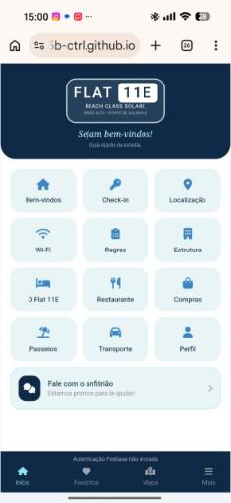
A área administrativa permite ao anfitrião gerenciar o guia da unidade.
